第四章练习题答案
4.01局域网标准的多样性体现在4个方面的技术特性，请简述之。
答：
局域网技术一经提出便得到了广泛应用，各计算机和网络设备生产厂商纷纷提出自己的局域网标准，试图抢占和垄断局域网市场。因此，局域网标准一度呈现出特有的多样性。局域网标准的多样性体现在局域网的四个技术特性：
(1)传输媒体 传输媒体指用于连接网络设备的介质类型，常用的有双绞线、同轴电缆、光纤，以及微波、红外线和激光等无线传输媒体。目前广泛应用的传输媒体是双绞线。随着无线局域网的广泛应用，无线正得到越来越多的应用。
(2)传输技术 传输技术指借助传输媒体进行数据通信的技术，常用的有基带传输和宽带传输两种。传输技术主要包括信道编码、调制解调以及复用技术等，属于物理层研究的范畴。
(3)网络拓扑 网络拓扑指组网时计算机和通信线缆连接的物理结构和形状。常用的有星形、总线形和环形。不同的网络拓扑需要采用不同的数据发送和接收方式。
(4)媒体访问控制方法 访问控制方法指多台计算机对传输媒体的访问控制方法，这里的访问，是指通过传输媒体发送和接收数据。常用的有随机争用、令牌总线和令牌环等访问控制方法。目前局域网中广泛采用的是一种受控的随机争用方法，即载波监听多点接入/冲突检测(CSMA/CD)方法。

4.02逻辑链路控制（LLC）子层有何作用？为什么在目前的以太网网卡中没有LLC子层的功能？
答：
在局域网发展的早期，有多种类型的局域网，如802.4令牌总线网、802.5令牌环网等。为了使数据链路层能更好地适应多种局域网标准，IEEE 802委员会在局域网的数据链路层定义了两个子层，即逻辑链路控制LLC (Logical Link Control)子层和媒体接入控制MAC (Medium Access control)子层。与接入传输媒体有关的内容放在MAC子层，而与传输媒体无关的链路控制部分放在LLC子层。这样可以通过LLC子层来屏蔽底层传输媒体和访问控制方法的异构性，实现多种类型局域网之间的互操作。
随着以太网技术的发展，以太网得到了越来越广泛的应用。到了20世纪90年代后，以太网在局域网市场中取得了垄断地位。实际应用的局域网类型日趋单一化，因此LLC子层的作用已经不大了，很多厂商生产的网卡上仅实现了MAC协议。

4.03简述以太网CSMA/CD的工作原理。
答：
CSMA/CD采用分布式控制方法，总线上的各个计算机通过竞争的方式，获得总线的使用权。只有获得总线使用权的计算机才能向总线上发送数据，而发送的数据能被连在总线上的所有计算机接收到。
CSMA/CD的具体含义解释如下：
（1）载波监听 是指每个计算机在发送数据之前先要检测总线上是否有其他计算机在发送数据，如果有，则暂时不发送数据，以减少发生冲突的机会。
（2）多点接入 是指在总线式局域网中，有多台计算机连接在一根总线上，共享总线的信道资源。
（3）冲突检测 是指发送数据的计算机在发送数据的同时，还必须监听传输媒体，判断是否发生了冲突。因为如果存在多个计算机都在发送数据，就会形成信号的叠加，即冲突，从而造成接收方无法接收到正确的数据。一旦检测到冲突，发送方应立即停止发送，等待一个随机时间间隔后重发。

4.04以太网中争用期有何物理意义？其大小由哪几个因素决定？
答：
我们将总线式局域网的端到端往返时延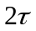称为争用期，也称为冲突窗口。总线式局域网中，一台计算机从开始发送数据起，最多要经过时间就可确知是否发生了冲突。如果数据帧长度过短，在争用期2τ 时间内即可发送完毕，那么，发送方和接收方都无法正确判别此次发送的数据是否发生了冲突。因为在0～2τ 时间内，极有可能发生了冲突。
争用期，端到端往返时延2τ，其物理意义在于：提供了设计总线式局域网中最小有效帧长的计算依据。
争用期的大小由总线式局域网的总线长度以及电磁波的传播速率决定。

4.05有10个站连接到以太网上。试计算以下三种情况下每一个站所能得到的带宽。
(1)10个站都连接到一个10Mb/s以太网集线器；
(2)10个站都连接到一个100Mb/s以太网集线器；
(3)10个站都连接到一个10Mb/s以太网交换机。
答：
(1) 10个站共享10Mb/s带宽
(2) 10个站共享100Mb/s带宽
(3)每个站独享10Mb/s带宽

4.06 100个站分布在4km长的总线上。协议采用CSMA/CD。总线速率为5Mb/s，帧平均长度为1000bit。试估算每个站每秒钟发送的平均帧数的最大值。(信号传播速率为2×10⁸m/s)。
答：由题意，N=100
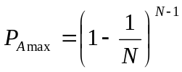＝0.36973
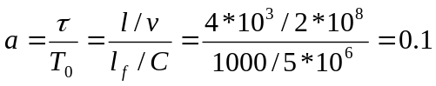
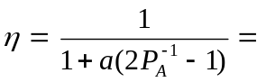0.693993697
每个站每秒钟发送的平均帧数的最大值为：
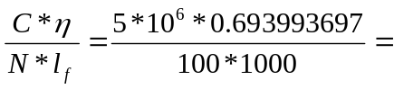34.7 (帧/秒/站)

4.07简述网桥的工作原理及特点。网桥、转发器以及以太网交换机三者异同点有哪些？
答：网桥的工作原理：
当连接多个不同类型的局域网时，就需要在数据链路层扩展局域网，使用的设备为网桥。网桥工作在数据链路层，它根据MAC帧的目的地址对收到的帧进行转发。网桥具有过滤帧的功能。当网桥收到—个帧时，并不是向所有的端口转发此帧，而是先检查此帧的目的MAC地址，然后再确定将该帧转发到哪一个端口。
网桥工作在数据链路层，转发器工作在物理层，以太网交换机又叫多端口网桥。

4.08为什么需要虚拟局域网（VLAN）？简述划分VLAN的方法。
答：
虚拟局域网VLAN(Virtual LAN)是在现有局域网上提供的划分逻辑组的一种服务，由IEEE 802.1Q标准进行了规定。
虚拟局域网VLAN是由一些局域网网段构成的与物理位置无关的逻辑组，而这些网段具有某些共同的需求，如同在一个项目组。每一个VLAN的帧都有一个明确的标识符，指明发送这个帧的工作站是属于哪一个VLAN。利用以太网交换机可以很方便地实现虚拟局域网VLAN，其优点是每个VLAN属于一个单独的冲突域。

4.09广域网与互联网在概念上有何不同？
答：
广域网是用来实现长距离传输数据的网络，由节点交换机和链路构成。广域网中的结点交换机一般采用存储转发方式，而广域网中的链路一般采用点到点链路。
广域网指的是单个网络，它与用路由器互联起来的互联网具有很大的区别。

4.10试从多个方面比较虚电路和数据报这两种服务的优缺点。
答：
特点 | 数据报服务 | 虚电路服务
思路 | 可靠通信应由用户主机来保证 | 可靠通信应由网络来保证
连接的建立 | 不需要 | 必须有
目的站地址 | 每个分组都有目的站的全地址 | 仅在连接建立阶段使用，每个分组使用短的虚电路号
分组的转发 | 每个分组独立进行路由、转发 | 属于同一虚电路的所有分组均按照同一路由进行转发
当结点出故障时 | 出故障的结点可能会丢失分组，后续分组将改变路由 | 所有通过出故障结点的虚电路均不能工作
分组的顺序 | 不一定按发送顺序到达目的站 | 总是按发送顺序到达目的站
端到端的差错处理和流量控制 | 由用户主机负责 | 可以由网络负责，也可以由用户主机负责

4.11广域网中的主机为什么采用层次结构的编址方式？
答：为了便于实现高效率的寻址。

4.12试分析X.25、帧中继和ATM的技术特点，简述其优缺点。
答：
CCITT在上个世纪70年代制订了公用分组交换网接口的建议，即X.25标准。遵循X.25标准设计的网络为X.25分组交换网，简称X.25网。X.25标准规定了物理层、数据链路层和分组层三个层次的内容。其体系结构层次如图所示。
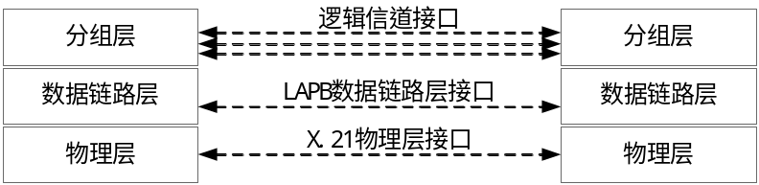
X.25层次体系结构
帧中继(Frame Relay)采用快速分组交换技术，是对X.25网络的改进，被称为第二代的X.25，于1992年问世。
帧中继的快速分组交换的基本原理是，当帧中继交换机收到一个帧的首部时，只要一查出帧的目的地址就立即开始转发该帧，边接收边转发，从而提高了交换结点即帧中继交换机的吞吐率。当帧中继交换机接收完一帧时，再进行差错校验，如果检测到有误码，结点要立即中止这次传输。当中止传输的指示到达下个结点后．下个结点也立即中止该帧的传输，并丢弃该帧。
异步传递方式ATM(Asynchronous Transfer Mode)是建立在电路交换和分组交换的基础上的—种面向连接的快速分组交换技术，它采用定长分组作为传输和交换的单位。其中，这种定长分组叫做信元(cell)。“异步”的含义是指ATM信元可“异步插入”到同步的SDH比特流中。ATM采用的定长信元长度为53字节，信元首部为5字节，有利于用硬件实现高速交换。
ATM标准主要由ITU-T、ATM论坛(ATM Forum)以及IETF等参与制订，ATM标准规定了ATM网络的协议参考模型。如图4-37所示。
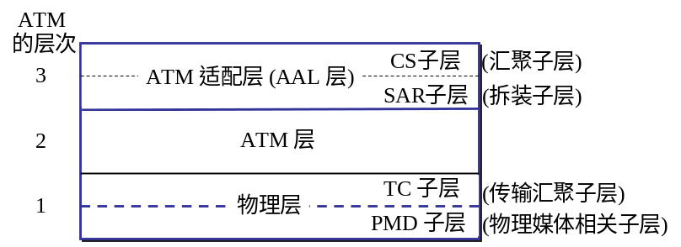

4.13为什么X.25不适合高带宽、低误码率的链路环境？试从层次结构上以及结点交换机的处理过程进行讨论。
答：X.25网的分组层向高层提供面向连接的虚电路服务，能保证服务质量。在网络链路带宽不高、误码率较高的情况下，X.25网络具有很大的优势。 随着通信主干线路大量使用光纤技术，链路带宽大大增加，误码率大大降低，X.25复杂的数据链路层协议和分组层协议的功能显得冗余。同时，端系统PC机的大量使用，使得原来由网络中间结点处理的流量控制和差错控制功能有可能放到端系统主机中处理，从而简化中间结点的处理，提高网络分组转发的效率。

4.14为什么局域网采用广播通信方式而广域网不采用呢？
答：
因为广域网是为了实现长距离传输数据，覆盖范围大，如果采用广播通信方式，同时要实现双向通信功能，必然要引入CSMA/CD，或令牌环等信道访问控制方式，则长时延将导致低效率。

